VÝLET DO ZOO LIBEREC

V sobotu 26.září 2009 pořádá Sbor dobrovolných hasičů Malá Skála výlet do Muzea historické hasičské techniky a ZOO Liberec. Závaznou vyplněnou návratku společně s vratnou zálohou 100,- Kč za osobu doručte co nejdříve Lubošovi Prokopovi st. (mob. 607 156 470). Pro doprovod a děti členů SDH, sloužících o Benátské noci a mladé hasiče je celý výlet zdarma. V případě nenaplnění autobusu je pro ostatní zdarma pouze jízdné. Věk u účastníků je třeba vyplnit z důvodů různých cenových relaci vstupů pro věkové skupiny. Studenti do 26 let a důchodci musí předložit příslušný průkaz k přiznání zlevněného vstupného.

Program: 9.00 hod. odjezd autobusu od Boučkova statku
10.00 - 11.00 hod. prohlídka Muzea historické hasičské techniky v Chrastavě
11.00 - 12.00 hod. oběd v restauraci U Soptíka v Chrastavě
  - - (podle dohody na místě) prohlídka ZOO Liberec

Další informace: doba prohlídky: cca 3 hodiny
délka návštěvnické trasy: 3,5 km
otevírací doba: 8 – 18 hodin
program: cvičení slonů (14.00 při hezkém počasí)
krmení a cvičení lachtanů (10.30 a 15.00)
krmení tučňáků (12.00 a 16.00)
služby pro návštěvníky: bufet GIBON, cukrárna Čapí hnízdo, prodejna upomínkových předmětů, vláček, elektroautíčka, občerstvovací stánky v areálu ZOO, WC zdarma

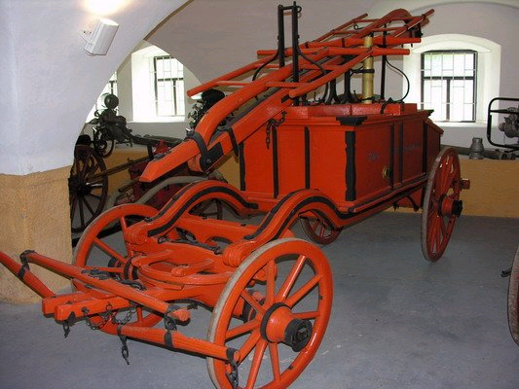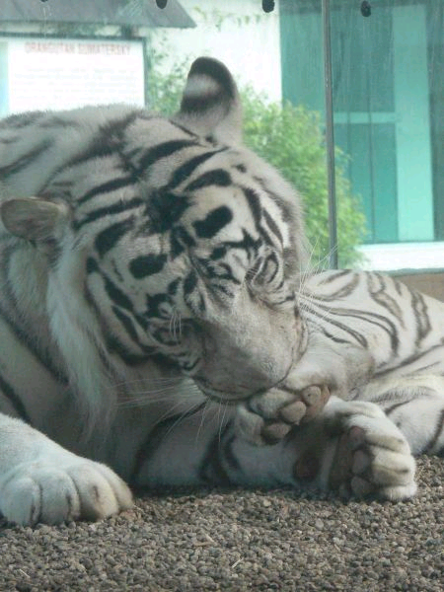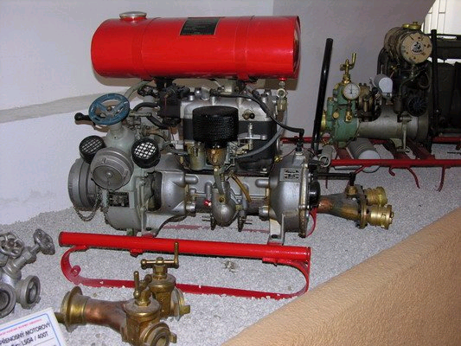

-------------------------------------------------------------- odstřihněte -----------------------------------------------------

jméno a příjmení věk

Závazně přihlašuji na výlet děti: ……………………………………. …………..

……………………………………. …………..

……………………………………. …………..

……………………………………. …………..

Doprovod: ……………………………………. …………..

……………………………………. …………..

Záloha: …………

